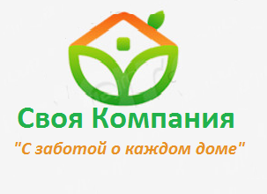 | ООО «Своя компания»  ИНН 6623117470 КПП 662301001 ОГРН 1169658077687  Р/с 40702810611400044132 в дополнительный офис «Нижнетагильский»  ПАО «СКБ-Банк»  к/с 30101810800000000756 БИК 046577756  Тел.: 8 (3435) 466-067 Эл. адрес: uk-nt@mail.ru

Уважаемые собственники!

Управляющая компания принимает заявки по ремонту межпанельных швов на летний период 2019 года.
Заявки на ремонт межпанельных швов принимаются до «01» мая 2019 года по телефону 8 953 604 38 08 Максим Анатольевич в рабочее время с 8.00 до 17.00.

УК «Своя компания»

